**Гузняк Стефан Денисов (Huzniak Stefan Paweł)**

12 марта 1805 г – крещение (НИАБ 136-13-894, лист 57, №19/1805-р (ориг)).

**НИАБ 136-13-894:** Лист 57. **Метрическая запись №19/1805-р (ориг).**

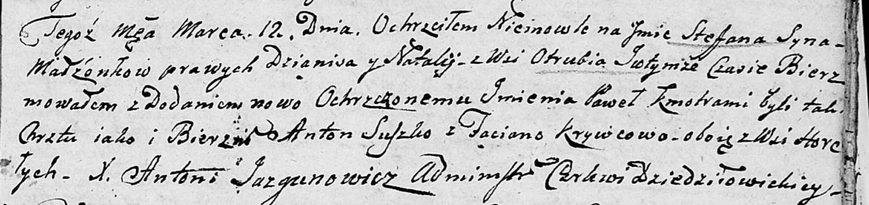

Дедиловичская Покровская церковь. 12 марта 1805 года. Метрическая запись о крещении.

[Huzniak] Stefan Paweł – сын родителей с деревни Отруб.

[Huzniak] Dzianis – отец.

[Huzniakowa] Natalja – мать.

Suszko Anton – кум, с деревни Горелое.

Krywcowa Taciana – кума, с деревни Горелое.

Jazgunowicz Antoni – ксёндз.